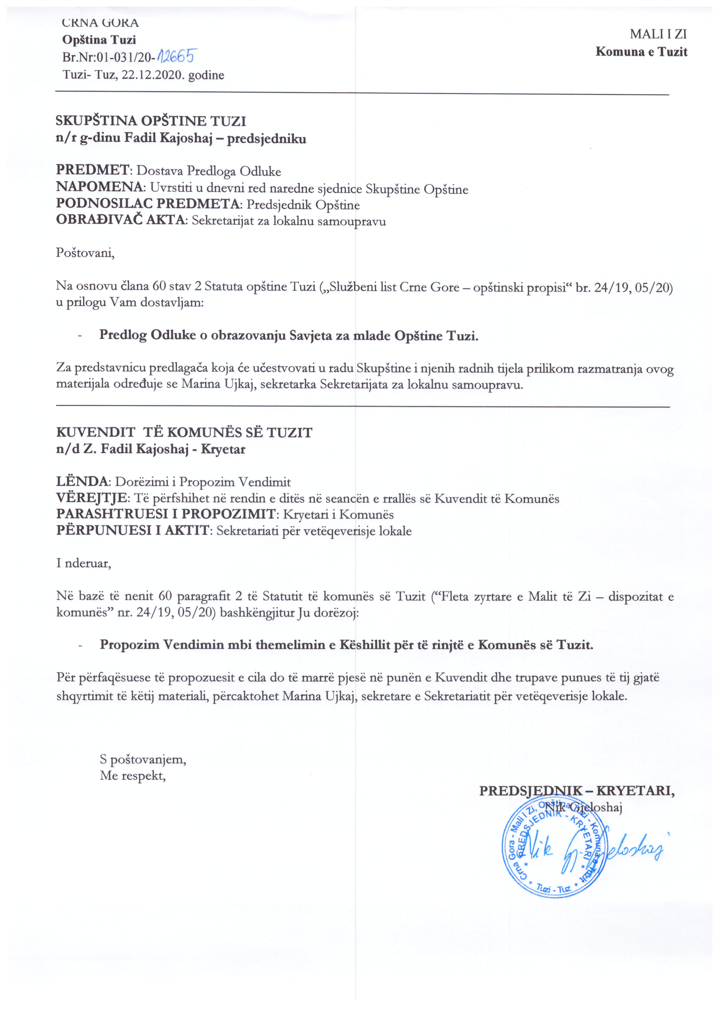
Predlog

Na osnovu člana 38 stav 1 tačka 2 Zakona o lokalnoj samoupravi ("Službeni list CG" br. 02/18, 34/19 i 38/20), člana 18 stav 1 i 5 Zakona o mladima ("Službeni list CG" br. 25/19 i 27/19) i člana 53 stav 1 tačka 1 Statuta opštine Tuzi("Službeni list CG - Opštinski propisi", br. 24/19, 05/20), na sjednici Skupštine opštine Tuzi, održanoj __.12.2020. godine, donijeta je

ODLUKA
o obrazovanju Savjeta za mlade Opštine Tuzi

I OPŠTE ODREDBE

Član 1
Ovom Odlukom obrazuje se Savjet za mlade Opštine Tuzi(u daljem tekstu: Savjet) kao stručno-savjetodavno tijelo u cilju podsticanja i unapređenja razvoja omladinske politike, utvrđuju se njegova prava i dužnosti, broj, sastav, uslovi, način izbora članova Savjeta i druga pitanja od značaja za njegov rad.

Član 2
Izrazi koji se koriste u ovoj Odluci za fizička lica u muškom rodu podrazumijevaju iste izraze u ženskom rodu.

Član 3
Član Savjeta u vršenju poslova iz svoje nadležnosti ne može izražavati i zastupati politička uvjerenja.

Član 4
Sredstva za rad Savjeta obezbjeđuju se iz budžeta OpštineTuzi.
Naknada za rad članova Savjeta utvrđuje se posebnim aktom predsjednika Opštine.

Član 5
Rad Savjeta je javan.
Savjet je dužan da informiše javnost o radu i drugim pitanjima od značaja za razvoj omladinske politike na lokalnom nivou.
Informisanje iz stava 1 ovog člana vrši se putem sredstava javnog informisanja, internet stranice, društvenih mreža i na drugi način utvrđen Poslovnikom o radu Savjeta.

II PRAVA I DUŽNOSTI SAVJETA

Član 6
Savjet:
- zastupa prava, potrebe i interese mladih u Tuzima na principima ravnopravnosti i podsticanja aktivizma;
- podnosi inicijativu za donošenje, izmjene i dopune zakona, propisa i opštih akta kojima se uređuje položaj, prava i dužnosti mladih u Tuzi;
- daje predloge za unapređivanje omladinske politike;
- daje primjedbe, predloge i sugestije na nacrte opštih akta kojim se uređuju prava i obaveze od intresa za mlade;
- podnosi inicijativu ili predlog nadležnim organima za rješavanje pitanja od interesa za mlade;
- prati način primjene zakona i drugih propisa od interesa za mlade u Tuzima i daje preporuke;
- vrši i druge poslove iz svog djelokruga.

Član 7
U izvršavanju poslova iz svog djelokruga Savjet može tražiti od organa lokalne uprave podatke i informacije od značaja za svoj rad i uputi inicijativu ili predloge za rješavanje određenih pitanja od interesa za mlade.
Organi iz stava 1 ovog člana dužni su da dostave podatke i informacije i da se izjasne o inicijativi ili predlogu u roku od 15 dana od dana prijema zahtjeva, inicijative ili predloga.
U slučaju odbijanja zahtjeva, nadležni organ dužan je da navede razloge.

Član 8
U slučaju nepostupanja ili neodgovarajućeg postupanja organa u smislu člana 7 ove Odluke, Savjet će obavijestiti predsjednika Opštine.

Član 9
Savjet podnosi predsjedniku Opštine izvještaj o radu najkasnije do kraja februara tekuće godine za prethodnu godinu.
Izvještaj iz stava 1 ovog člana sadrži: broj podnijetih inicijativa, predloga, mišljenja, izjašnjenja, način postupanja nadležnih organa, ocjenu profesionalnosti i efikasnosti rada lokalne uprave sa aspekta preduzimanja mjera za unaprjeđivanje položaja mladih, uočene nepravilnosti, predlog mjera za njihovo otklanjanje i sl.

III SASTAV, BROJ, USLOVI I NAČIN IZBORA ČLANOVA SAVJETA

Član 10
Savjet čine predstavnici organa Opštine nadležnog za omladinsku politiku i nevladinih organizacija koje sprovode omladinsku politiku.
Savjet ima predsjednika i dva člana.
Predsjednik i jedan član su predstavnici organa Opštine nadležnog za omladinsku politiku.
Jedan član Savjeta je predstavnik nevladinih organizacija koje sprovode omladinsku politiku.
Predsjednik Savjeta može imati svog zamjenika, koji se bira u skladu sa Poslovnikom Savjeta.
Administrativno tehničke poslove za potrebe Savjeta obavljaće zaposleni iz organa Opštine nadležnog za omladinsku politiku (u daljem tekstu: Nadležni organ).

Član 11
Predsjednik Opštine imenuje predsjednika i jednog člana Savjeta iz nadležnog organa.

Član 12
Postupak izbora za člana Savjeta koji je predstavnik nevladine organizacije pokreće nadležni organ javnim pozivom koji se objavljuje u najmanje jednom dnevnom listu ili lokalnom medijima i na internet stranici Opštine Tuzi.
Javni poziv iz stava 1 ovog člana sadrži: uslove za imenovanje, podatke o ovlašćenom predlagaču, podatke o nadležnom organu kome se dostavljaju predlozi kandidata, sadržinu i formu predloga, rok za podnošenje predloga i druga pitanja od značaja za imenovanje.

Član 13
Nevladina organizacija može predložiti svog predstavnika za člana Savjeta ako:
- ima sjedište u opštini Tuzi i obavlja djelatnost na teritoriji opštine Tuzi;
- u Statutu ima utvrđene ciljeve i djelatnosti iz oblasti omladinske politike;
- je u poslednje tri godine realizovala najmanje jedan projekat ili aktivnost iz oblasti omladinske politike;
- nema dospjelih neizmirenih obaveza po osnovu poreza i doprinosa;
- u organu upravljanja nema članova organa političkih partija, javnih funkcionera, rukovodećih lica ili državnih i lokalnih službenika, odnosno namještenika.

Član 14
Kandidat za člana Savjeta koji je predstavnik nevladine organizacije može biti lice koje:
- je član, osnivač, zaposlen ili volonter nevladine organizacije najmanje jednu godinu prije podnošenja predloga;
- je učestvovalo u realizaciji projekta ili aktivnosti iz oblasti omladinske politike;
- nije član organa političke partije, javni funkcioner, državni ili lokalni službenik, odnosno namještenik;
- ima podršku od strane najmanje tri nevladine organizacije;
- je saglasno sa kandidaturom;
- ima prebivalište na teritoriji opštineTuzi.
Član 15
Uz prijavu na javni poziv, nevladina organizacija podnosi:
- ovjerenu kopiju rješenja o upisu u registar nevladinih organizacija i ovjerenu kopiju Statuta;
- pregled realizovanih projekata i aktivnosti iz oblasti omladinske politike i datum realizacije;
- izjavu lica ovlašćenog za zastupanje i predstavljanje nevladine organizacije da u organu upravljanja nevladine organizacije nema članova organa političkih partija, javnih funkcionera, rukovodećih lica ili državnih i lokalnih službenika, odnosno namještenika;
- lične podatke i biografiju kandidata;
- dokaz da je kandidat član, zaposlen ili volonter u nevladinoj organizaciji najmanje jednu godinu prije podnošenja prijave;
- potvrdu da je kandidat učestvovao u realizaciji projekta ili aktivnosti iz oblasti omladinske politike;
- izjavu kandidata da nije član organa političke partije, javni funkcioner ili državni i lokalni službenik, odnosno namještenik i da prihvata kandidaturu;
- podršku kandidatu od strane drugih nevladinih organizacija;
- potvrdu Poreske uprave Crne Gore o izmirenim porezima i doprinosima.

Član 16
Predlog kandidata za člana Savjeta nevladine organizacije podnose u roku od 15 dana od dana objavljivanja javnog poziva.

Član 17
Nadležni organ može obaviti konsultacije u vezi sa dostavljenim predlozima.
Na osnovu blagovremene i potpune dokumentacije nadležni organ u roku od 15 dana od dana isteka roka za podnošenje predloga utvrđuje listu kandidata nevladinih organizacija koji ispunjavaju uslove za člana Savjeta.
Lista iz stava 2 ovog člana sadrži i spisak podnosilaca predloga koji ne ispunjavaju uslove u skladu sa ovom Odlukom.
Lista se objavljuje na internet stranici Opštine Tuzi.

Član 18
U roku od osam dana od dana dostavljanja Liste kandidata nevladinih organizacija, predsjednik Opštine imenuje Savjet za mlade opštine Tuzi.

Član 19
Predsjednik i članovi Savjeta biraju se na period od četiri godine.
Predsjednik i članovi Savjeta dužni su da obavljaju poslove iz svoje nadležnosti i nakon četiri godine, do izbora novog Savjeta.

Član 20
Član Savjeta prestaje sa radom u Savjetu prije isteka vremena na koje je izabran:
- ostavkom;
- prestankom crnogorskog državljanstva;
- promjenom prebivališta;
- trajnim gubitkom sposobnosti za vršenje funkcije;
razrješenjem.
U slučaju iz stava 1 ovog člana predsjednik Opštine donosi akt o predstanku rada člana Savjeta.

Član 21
Član Savjeta može se razriješiti prije isteka perioda od četiri godine:
- ako se utvrdi da su u postupku predlaganja kandidata navedeni netačni podaci;
- ako ne izvršava svoje obaveze u skladu sa ovom Odlukom i Poslovnikom o radu Savjeta.
U slučaju iz stava 1 ovog člana, predsjednik Opštine, na obrazloženi predlog predsjednika Savjeta, donosi akt o razrješenju člana Savjeta.
Član Savjeta ima pravo da se izjasni o razlozima razrješenja.

Član 22
U slučaju prestanka sa radom ili razrješenja iz člana 20 i 21 ove Odluke nadležni organ je dužan da objavi javni poziv ili predloži novog kandidata za člana Savjeta u roku od 15 dana od dana prestanka sa radom ili razrješenja člana Savjeta.

IV NAČIN RADA SAVJETA

Član 23
Savjet radi na sjednicama.
Predsjednik Savjeta saziva sjednicu Savjeta, predlaže dnevni red i predsjedava sjednicom.
O radu sjednice Savjeta vodi se zapisnik.
Poslovnikom o radu Savjeta bliže se uredjuje način rada Savjeta.

V ZAVRŠNE ODREDBE

Član 24
Ova Odluka stupa na snagu osmog dana od dana objavljivanja u "Službenom listu Crne Gore- Opštinski propisi".

Broj: 02-030/20-
Tuzi, ____.12.2020.godine

SKUPŠTINA OPŠTINE TUZI
PREDSJEDNIK,
Fadil Kajoshaj

O b r a z l o ž e n j e

Pravni osnov:
Pravni osnov za donošenje Odluke o obrazovanju Savjeta za mlade opštine Tuzi sadržano je u članu 38 stav 1 tačka 2 Zakona o lokalnoj samoupravi ("Službeni list CG" br. 02/18, 34/19 i 38/20), kojim je propisano da Skupština donosi propise i druge opšte akte.
Članom 18 stav 1 i 5 Zakona o mladima ("Službeni list CG" br. 25/19 i 27/19) propisano je da radi podsticanja i unapređenja razvoja omladinske politike, jačanja saradnje i unapređenja položaja mladih na lokalnom nivou, u opštini se može obrazovati lokalni savjet za mlade, kao stručno-savjetodavno tijelo, dok je stavom 5 istog zakona propisano da aktom o obrazovanju lokalnog savjeta za mlade, uređuje se broj, sastav, način izbora i rada savjeta i druga pitanja od značaja za njegov rad.
Članom 53 stav 1 tačka 1 Statuta opštine Tuzi("Službeni list CG - Opštinski propisi", br.24/19, 005/20) propisano je da Skupština donosi propise i druge opšte akte.

Razlozi za donošenje:

Razlozi za donošenje ove odluke sadržani su u potrebi donošenja Odluke o obrazovanju Savjeta za mlade kao stručnog savjetodavnog tijela Opštine Tuzi, a u skladu sa novim Zakonom o mladima, Zakonom o lokalnoj samoupravi i Statutom Opštine Tuzi. Osim navedenog, cilj donošenja odluke je unapređivanje položaja mladih, aktivno uključivanje mladih u javni život i promovisanja i zastupanja prava, potreba i interesa mladih prilikom donošenja i primjena propisa kojima se uređuje omladinska politika.

Sadržaj Odluke:

U poglavlju I opšte odredbe
Ovom Odlukom obrazuje se Savjet za mlade Opštine Tuzi(u daljem tekstu: Savjet) kao stručno-savjetodavno tijelo u cilju podsticanja i unapređenja razvoja omladinske politike, utvrđuju se njegova prava i dužnosti, broj, sastav, uslovi, način izbora članova Savjeta i druga pitanja od značaja za njegov rad. Rad Savjeta je javan, Savjet je dužan da informiše javnost o radu i drugim pitanjima od značaja za razvoj omladinske politike na lokalnom nivou.
U poglavlju II prava i dužnost Savjeta
Obaveze Savjeta su da: zastupa prava, potrebe i interese mladih u Tuzima na principima ravnopravnosti i podsticanja aktivizma; podnosi inicijativu za donošenje, izmjene i dopune zakona, propisa i opštih akta kojima se uređuje položaj, prava i dužnosti mladih u Tuzi; daje predloge za unapređivanje omladinske politike; daje primjedbe, predloge i sugestije na nacrte opštih akta kojim se uređuju prava i obaveze od intresa za mlade; podnosi inicijativu ili predlog nadležnim organima za rješavanje pitanja od interesa za mlade; prati način primjene zakona i drugih propisa od interesa za mlade u Tuzima i daje preporuke; vrši i druge poslove iz svog djelokruga. U izvršavanju poslova iz svog djelokruga Savjet može tražiti od organa lokalne uprave podatke i informacije od značaja za svoj rad i uputi inicijativu ili predloge za rješavanje određenih pitanja od interesa za mlade.
U poglavlju III sastav, broj, uslovi i način izbora članova Savjeta
Savjet čine predstavnici organa Opštine nadležnog za omladinsku politiku i nevladinih organizacija koje sprovode omladinsku politiku. Savjet ima predsjednika i dva člana. Predsjednik i jedan član su predstavnici organa Opštine nadležnog za omladinsku politiku. Jedan član Savjeta je predstavnik nevladinih organizacija koje sprovode omladinsku politiku. Predsjednik Savjeta može imati svog zamjenika, koji se bira u skladu sa Poslovnikom Savjeta. Administrativno tehničke poslove za potrebe Savjeta obavljaće zaposleni iz organa Opštine nadležnog za omladinsku politiku (u daljem tekstu: Nadležni organ). Uslovi i način izbora člana Savjeta za mlade propisani su ovom Odlukom.
U poglavlju IV način rada Savjeta
Savjet radi na sjednicama. Predsjednik Savjeta saziva sjednicu Savjeta, predlaže dnevni red i predsjedava sjednicom. O radu sjednice Savjeta vodi se zapisnik.
U poglavlju V završne odredbe
Ova Odluka stupa na snagu osmog dana od dana objavljivanja u "Službenom listu Crne Gore- Opštinski propisi".

